Наименование проекта
«Строительство хостела на 80 койко-мест»
Уровень приоритетности
Проект соответствует пункту 6 «Строительство новых, реконструкция и развитие действующих объектов санаторно-курортного, туристско-рекреационного и спортивного назначения, а также объектов здравоохранения. Приобретение высокотехнологичного медицинского оборудования» Перечня приоритетных направлений инвестиционной деятельности на территории Ставропольского края на 2021-2025 годы, утвержденного постановлением Думы Ставропольского края от 24 сентября 2020 года № 1960-VI ДСК.
Суть данного инвестиционного проекта – создание хостела вместимостью до 80 человек, то есть малого хостела (по международной градации хостелов).
Хостел — это мини-гостиница, которая предоставляет услуги по проживанию в небольших комнатах от 2-х до 20-ти человек по демократичным ценам. В силу того, что в городах достаточно большое количество туристов, желающих остановиться на ночь, популярность хостелов растет с каждым годом.
По данным Booking.com, в России на данный момент функционирует достаточно разветвленная сеть хостелов, их число стремится к 3 000 шт. в разных городах. Наибольшее количество этих заведений сосредоточено в Москве и Санкт-Петербурге, но потенциал хостелов в других городах явно недооценен. В условиях кризиса хостелы пользуются все большей популярностью, ведь люди начинают задумываться об экономии на туристических поездках.
Число внутренних туристических поездок по России в 2021 году выросло до 59,1 млн, что, естественно больше пандемийного 2020 года и больше допандемийного 2019 года на 2,96%. Самые посещаемые города — это Москва, Санкт-Петербург и Сочи. Следом идут Владивосток (3 млн), Казань (2,7 млн), Екатеринбург (2 млн), Астрахань (2 млн), Нижний Новгород (1,9 млн), Сергиев Посад (1,9 млн) и Суздаль (1,7 млн). Набирает обороты посещение туристами территории Кавказских Минеральных Вод. А это значит, что потенциал роста данного сегмента рынка – хостеллинга - находится на высоком уровне.
Краткое описание проекта
На территории Ставропольского края, имеется незначительное количество хостелов. Предлагаются площадки Кавказских минеральных вод, где активно развивается туризм. Так как туристический поток увеличивается на протяжении последних лет, то малобюджетный формат размещения гостей должен развиваться опережающими темпами. Именно поэтому потенциал данного проекта кажется нам высоким в силу увеличения спроса на данные услуги. Справочно отметим, что хостеллинг в других городах России развивается более динамичными темпами, особенно в тех городах, где внутренний туризм показывает рост турпотока. Кроме того, если проанализировать рост цен на услуги гостиниц и здравниц, то очевидно то, что цены на услуги размещения данных форматов растут гораздо быстрее темпов роста турпотока. Данный факт является дополнительным конкурентным преимуществом для создания и развития нового бюджетного типа размещения.
Ключевым моментом, влияющим на намерение и способность реализовать данный инвестиционный проект, является развивающаяся политика развития внутреннего туризма.
Описание концепции хостела
В рамках проекта предлагается строительство помещения общей площадью 500 кв. м., в котором планируется разместить хостел. Помещение планируется одноэтажным с подвалом.
В имущественном комплексе планируется провести необходимый ремонт, разделить помещение согласно плану перегородками, оборудовать необходимым оборудованием, мебелью.
Хостел будет состоять из 21 номера: из которых 6 номеров будут семейными, оборудованные сан. узлом и душевой, а другие 15 номеров будут общими, бюджетными с общим сан. узлом и душевой.
Все номера будут обеспечены бесплатным wi-fi.
В общих номерах будут расположены две двухъярусные кровати, соответственно в каждом общем номере максимальное количество проживающих может достигать 4 человек.
В семейных номерах будут оборудованы по три одноместных кровати. В случае необходимости будут предоставляться раскладушки.
Все номера будут оборудованы сплит-системой, стульями, шкафом для одежды, прикроватной тумбочкой.
Будут оборудованы две общие кухни, в которых будут установлены печи для приготовления еды, холодильники, микроволновые печи, столы, стулья, посуда, чайник.
В семейных номерах будут предоставлены микроволновые печи, холодильники, обеденные столы, стулья, шкаф для одежды.
Для всех общих номеров будут оборудованы общие 3 сан. узла (туалеты, душевая кабина).
В семейных номерах будет оборудован собственный сан. узел, итого 9 сан. узлов в хостеле.
Кроме того, в помещении хостела на первом этаже будет оборудована административная зона: ресепшн, кабинет руководства.
В подвальном помещении будут оборудованы: комната для персонала, прачечная со стиральными машинам (2 шт.) и гладильными досками, и комната коворкинг-центра или комната отдыха/досуга, где гости могут проводить время за просмотром фильмов, игрой в настольные игры, общением, работой за компьютером и т.д. В комнате досуга будут установлены телевизор, стол, стулья, закуплены комплекты настольных игр.
Услуги проекта
Проектом предусмотрена реализация следующих услуг.
Таблица – 1
Наименование | Ед. изм. | Объем реализации при выходе на полную производственную мощность
 |  | В месяц | В квартал | В год
45% загрузка
Проживание (общий номер), койко-место | Сутки | 810,0 | 2 430,0 | 9 720,0
Проживание (семейный номер), номер | Сутки | 81,0 | 243,0 | 972,0
Дополнительные услуги (сдача в аренду материальных ценностей) * | Услуга | 50,0 | 150,0 | 600,0
65% загрузка
Проживание (общий номер), койко-место | Сутки | 1 170,0 | 3 510,0 | 14 040,0
Проживание (семейный номер), номер | Сутки | 117,0 | 351,0 | 1 404,0
Дополнительные услуги (сдача в аренду материальных ценностей) * | Услуга | 60,0 | 180,0 | 720,0
80% загрузка
Проживание (общий номер), койко-место | Сутки | 1 440,0 | 4 320,0 | 17 280,0
Проживание (семейный номер), номер | Сутки | 144,0 | 432,0 | 1 728,0
Дополнительные услуги (сдача в аренду материальных ценностей) * | Услуга | 90,0 | 270,0 | 1 080,0
*- трансфер в аэропорт, в иные другие места Кавказских Минеральных Вод, услуги прачечной.
В качестве бесплатных услуг будут предоставлены: Wi-Fi, постельное белье, чай/кофе/горячая вода, уборка номеров, утюг, фен, пользование кухней и бытовыми приборами на ней.
Фактор сезонности влияет на деятельность хостела. Пик продаж наблюдается в летние месяцы, спад продаж – в зимние. При расчетах продаж будет использоваться коэффициент загрузки 80% в течение года.
Поставки сырья для осуществления деятельности хостела будут обеспечены надежными поставщиками, с которыми будут заключены долгосрочные контракты, расположенные на территории КМВ.

Потребители услуг хостела
Целевая аудитория хостела - люди со средним уровнем дохода, так как зажиточные клиенты выберут полноценный отель, а люди с низким уровнем достатка путешествуют редко. В общем виде клиентов хостелов можно сегментировать таким образом:
- студенты, которые путешествуют по городам КМВ и России, посещают концерты любимых групп, приезжают на сессии. Они не будут заказывать дополнительные услуги, им нужен минимальный пакет обслуживания и ночлег, в хостеле такой сегмент будет проводить мало времени. На данный сегмент приходится максимальное количество посещений;
- семьи с детьми, которые приехали из пригородов, чтобы увидеть достопримечательности КМВ. Эти люди озабочены удобствами для детей, будут выбирать хостел исходя из близости месторасположения к центру;
- иностранцы, выбравшие город для туристического отдыха. Данная группа также будут выбирать хостел исходя из близости к объектам культурного наследия;
- командировочные люди. Этот сегмент забронирует одиночный номер со всеми удобствами недалеко от работы и предполагаемого маршрута переездов.
Инвестиционная деятельность
- Начало инвестиционной стадии запланировано на январь 2024 года.
- Срок инвестиционной стадии (срок освоения инвестиций) займет 12 месяцев (январь 2024 г. – декабрь 2024 г.).
Операционная деятельность
- Проектом предусмотрен ввод в эксплуатацию производства в январе 2025 года. Максимальная загрузка хостела, принятая в расчетах – 80%.
- До этого времени будут завершены организационные вопросы по подготовке документации и перепланировке, проведены строительно-монтажные работы, смонтировано оборудование, завершены пуско-наладочные работы, а также будет подобран персонал работников.
Предлагаемые инвестиционные площадки:
Земельный участок с кадастровым номером 26:34:020116:3, расположенный по адресу: Ставропольский край, г. Кисловодск, пер. Яновского, 3-а, площадью 1 800 кв. м., категория Земли населённых пунктов, вид разрешенного использования - Под строительство пансионата для круглогодичного семейного отдыха.
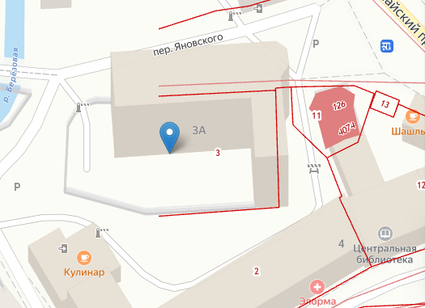

Земельный участок с кадастровым номером 26:34:020212:21, расположенный по адресу: Ставропольский край, г. Кисловодск, ул. Стопани, 2, площадью 8 745 кв. м., категория Земли населённых пунктов, вид разрешенного использования - Под строительство отеля.
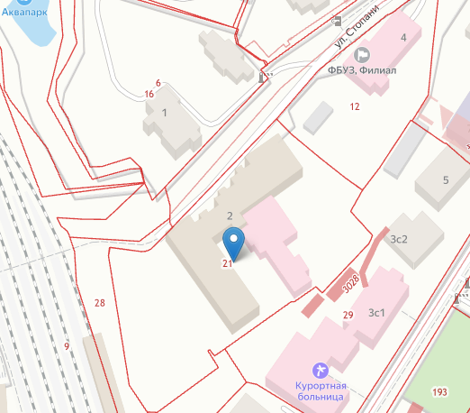

Стоимость проекта: 23 000,0 тыс. рублей.
Смета инвестиционных затрат:
№ | Наименование строки | Дата  начала | Дата  окончания | Стоимость этапа,  тыс. руб.
1 | Строительство хостела, всего: | Январь 2024 | Декабрь 2024 | 14 910,0
- | Разработка ПСД | Январь 2024 | Апрель 2024 | 1 000,0
- | Строительно-монтажные работы | Май 2024 | Сентябрь 2024 | 9 500,0
- | Ремонтно-строительные работы | Сентябрь 2024 | Декабрь 2024 | 3 000,0
- | Электромонтажные работы | Май 2024 | Сентябрь 2024 | 550,0
- | Водоподведение, канализация | Май 2024 | Сентябрь 2024 | 860,0
2. | Оборудование, всего: | Сентябрь 2024 | Декабрь 2024 | 7 950,0
- | Оборудование, мебель, техника, инвентарь, прочие материальные ценности | Сентябрь 2024 | Декабрь 2024 | 7 650,0
- | ПО, онлайн-касса, Wi-fi | Сентябрь 2024 | Декабрь 2024 | 300,0
2. | Оборотные средства | Сентябрь 2024 | Декабрь 2024 | 140,0
ВСЕГО: инвестиции в проект |  |  |  | 23 000,0
Из них капитальные затраты |  |  |  | 22 860,0

Структура финансирования: 30% собственные средства, 70% кредит банка
Количество новых рабочих мест: 11 чел.
Средний размер заработной платы: 44,96 тыс. руб./мес.
Горизонт планирования, лет: 10 лет.
Срок инвестиционной стадии, лет: 12 месяцев (1 год)
Срок операционной стадии, лет (для расчета эффективности проекта): 108 мес. (9 лет).
Выручка в год при выходе на проектную мощность: 23 690,1 тыс. руб.
Выручка по проекту (в течение операционной стадии): 205 878,8 тыс. руб.
EBITDA в год при выходе на полную производственную мощность: 10 676,1 тыс. руб.
EBITDA по проекту (в течение операционной стадии): 86 866,3 тыс. руб.
Чистая прибыль в год при выходе на проектную мощность: 7 205,9 тыс. руб.
Чистая прибыль по проекту (в течение операционной стадии): 58 027 тыс. руб.
Рентабельность по чистой прибыли: 28,18%

Показатели эффективности инвестиционного проекта

ЭФФЕКТИВНОСТЬ ДЛЯ ПРОЕКТА (FCFF)
Долгосрочные темпы роста в постпрогнозный период | 3,5%
Ставка дисконтирования | 8,1%
Чистая приведенная стоимость, NPV | 25 443 422
Внутренняя норма рентабельности, IRR | 26,6%
Дисконтированный срок окупаемости, PBP | 5,6
Простой срок окупаемости | 5,0
Модифицированная IRR, MIRR | 15,9%
Норма доходности дисконтированных затрат (PI) | 2,2

График окупаемости проекта

